**Password guessing, funcionalidades y explotación de vulnerabilidades en sistemas**



Daniel Escaño Hernández CET Ciberseguridad

# 

# **1. Índice:**

**1. Índice:** **1**

**2. Práctica 2-2** **2**

**2.1 Ataque de Fuerza Bruta con fcrackzip.** **2**

**2.2 Hydra, Medusa y Ncrack para Password cracking.** **3**

**2.3 Ataque de fuerza bruta sobre getway, correos y documentos** **7**

**2.4 Operaciones sobre DB** **8**

**2.5 Módulos Auxiliares para acceder a máquinas Windows** **10**

**2.6 Explotar vulnerabilidades Client-side** **11**

# **2. Práctica 2-2**

### **2.1 Ataque de Fuerza Bruta con fcrackzip**

Descargamos fcrackzip y mostramos su manual de ayuda

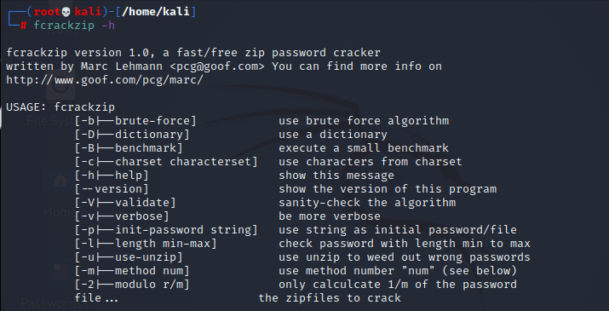

Creamos un documento y lo comprimimos utilizando una contraseña sencilla.

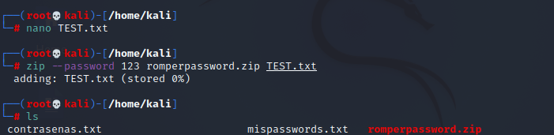

Creamos un diccionario con diferentes contraseñas, conteniendo la correcta,

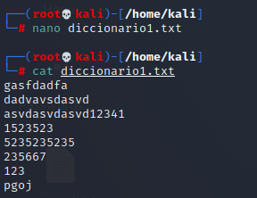

Realizamos el ataque con diccionario y otro con fuerza bruta

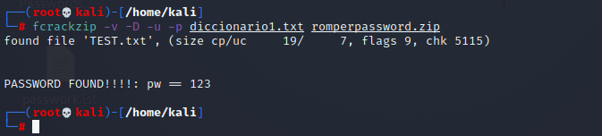

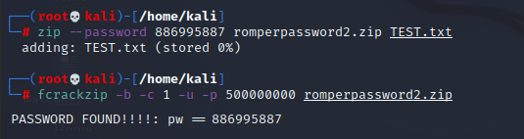

### **2.2 Hydra, Medusa y Ncrack para Password cracking**

Comenzamos configurando los diferentes puertos y protocolos de Windows para realizar las pruebas, en este caso RDP, FTP y SMB. Además realizamos las comprobaciones correspondientes.

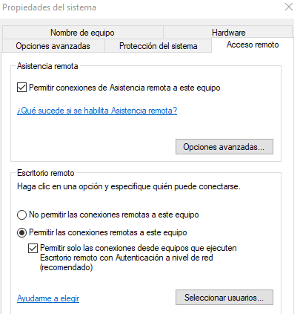

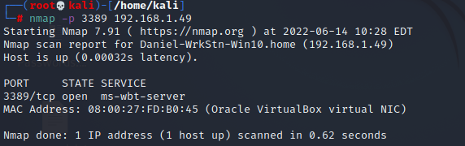

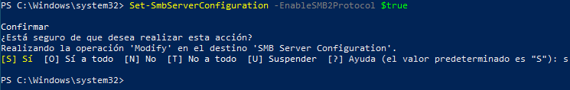

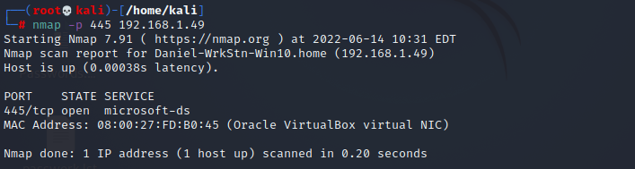

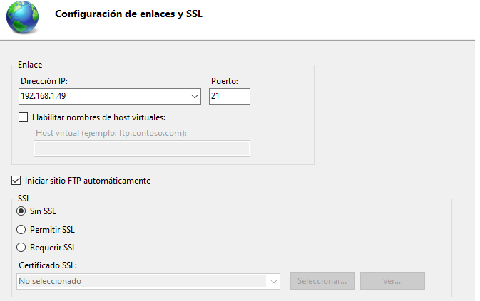

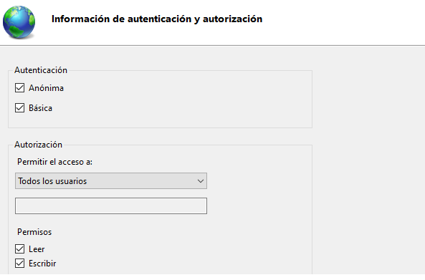

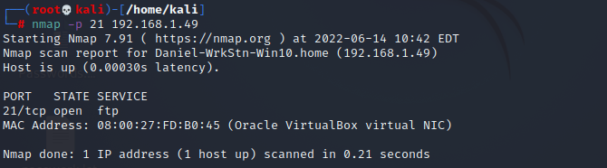

Una vez comprobado realizamos los ataques a los diferentes puertos, y también a una dirección de correo electrónico.

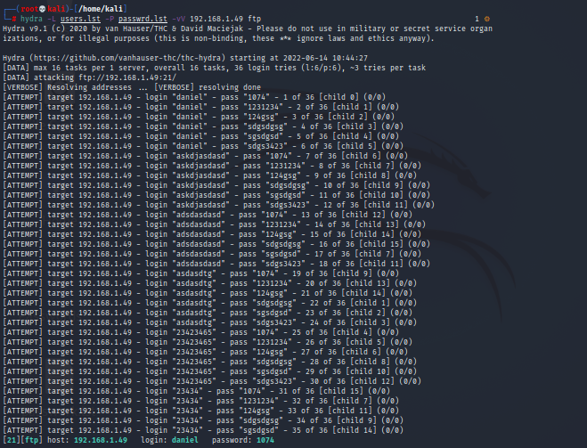

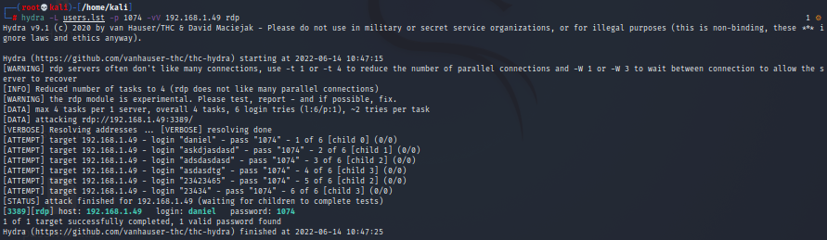

[Error en servicio smb]

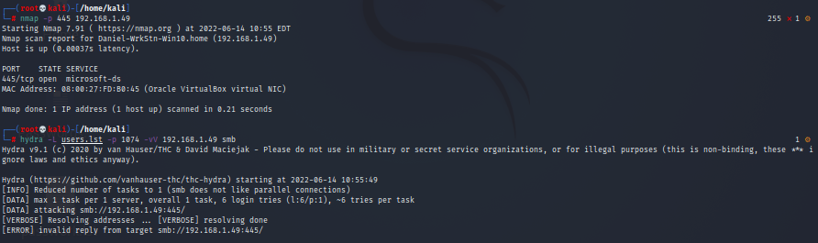

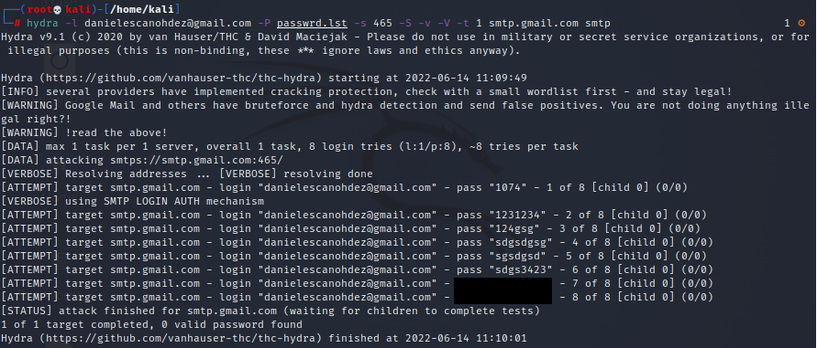

### **2.3 Ataque de fuerza bruta sobre getway, correos y documentos**

Descargamos el fichero con extensión PDF protegido por contraseña, descargamos e instalamos JohnTheRipper

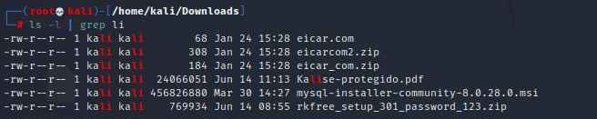

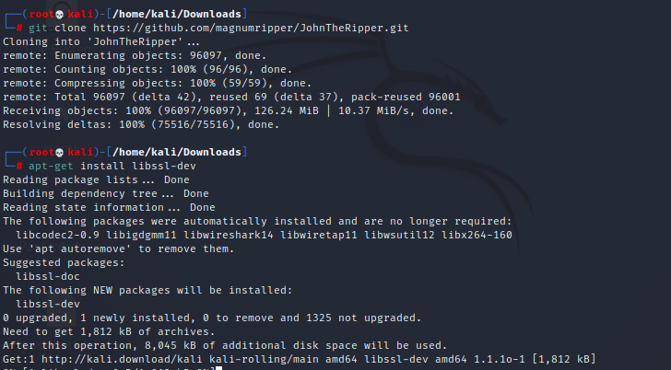

Procedemos a obtener el hash del archivo para conseguir la contraseña

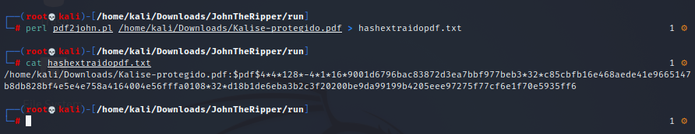

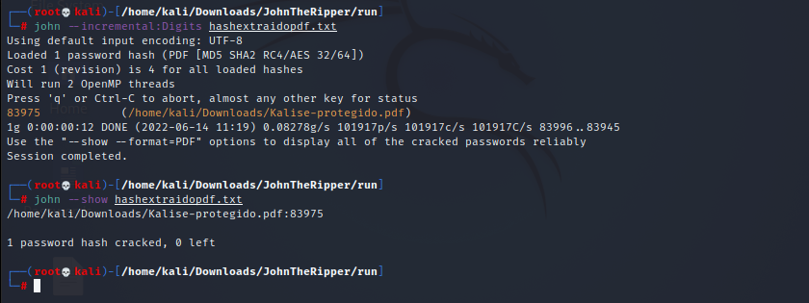

### **2.4 Operaciones sobre DB**

Iniciamos la base de datos, realizamos un escaneo de puertos e importamos el archivo generado.

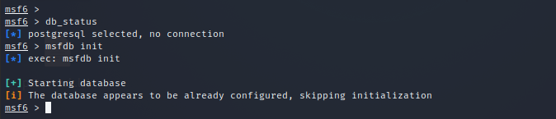

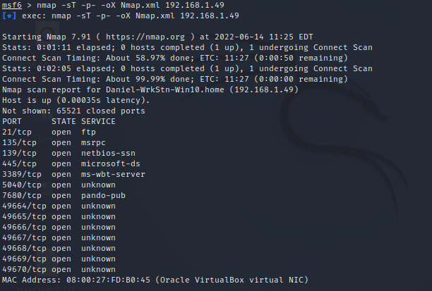

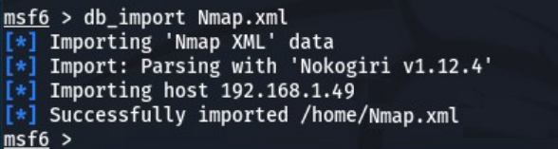

Otra forma de importar los datos es utilizar el comando db_nmap, registramos resultados y podemos comprobarlo accediendo al archivo Nmap.xml

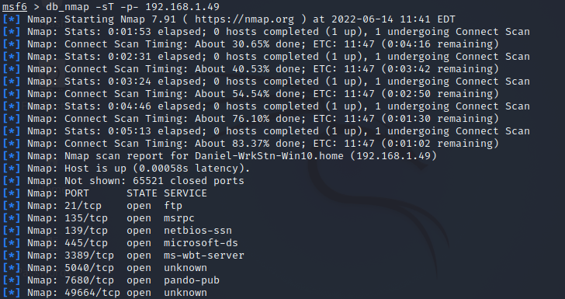

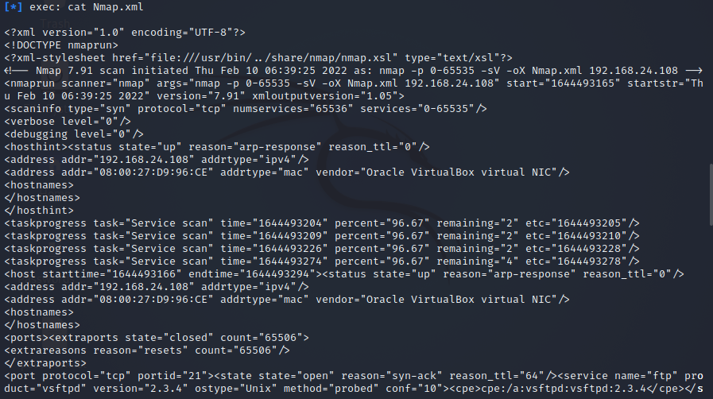

### **2.5 Módulos Auxiliares para acceder a máquinas Windows**

Descargamos e instalamos metasploit-framework

Vamos a utilizar el módulo auxiliary/scanner/smb/smb_version con:

use auxiliary/scanner/smb/smb_version y acceder a ver las opciones del módulo con show options... se verá que solicita el rango de direcciones que queremos analizar sobre la máquina con Windows 7 y Metasploitable

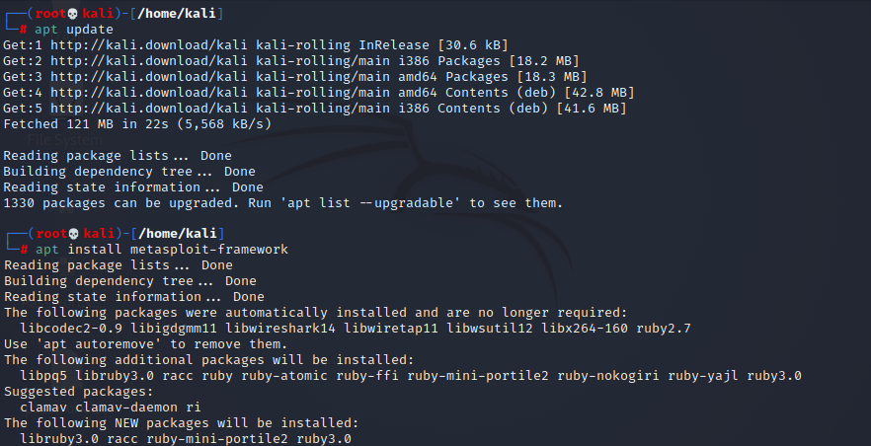

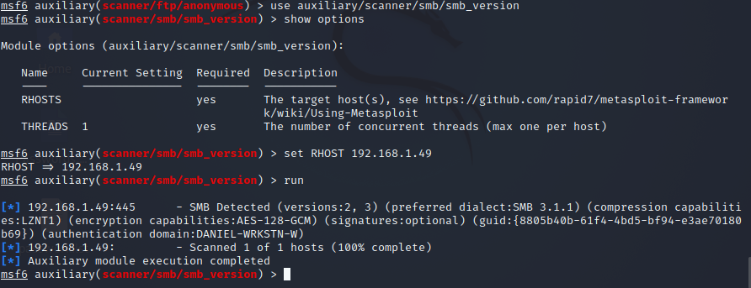

Además usamos el módulo auxiliar ftp Anonymous, para analizar los ftp anonimos con el comando siguiente:

use auxiliary/scanner/ftp/Anonymous

y ver las opciones del módulo con: show options

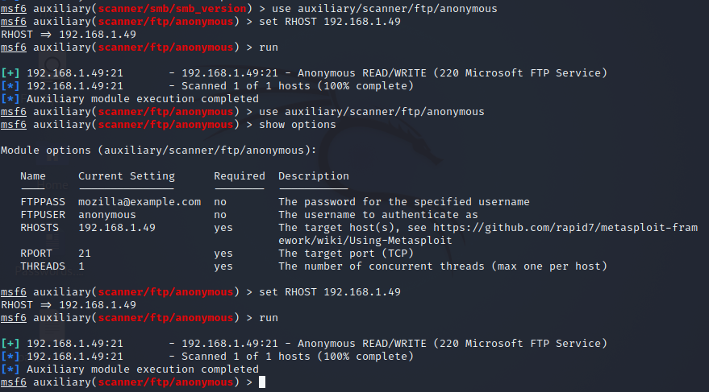

### **2.6 Explotar vulnerabilidades Client-side**

Empleamos el exploit con: use exploit/windows/fileformat/adobe_pdf_embedded_exe, mostramos los payloads disponibles y escogemos windows/meterpreter/reverse_tcp

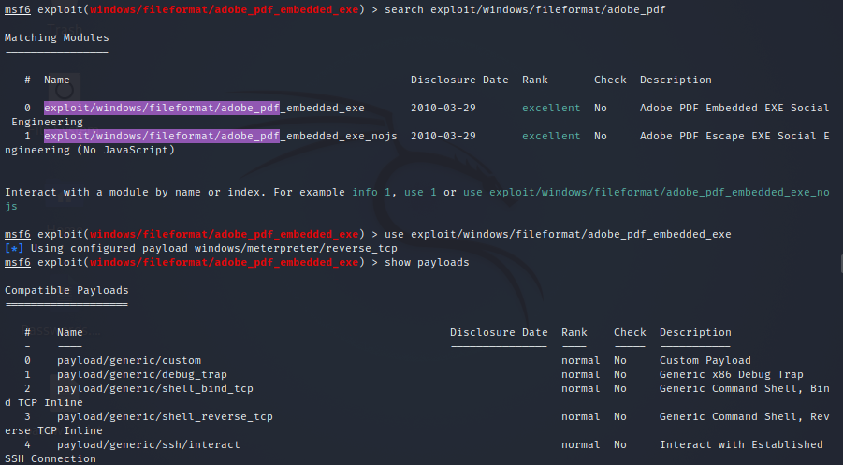

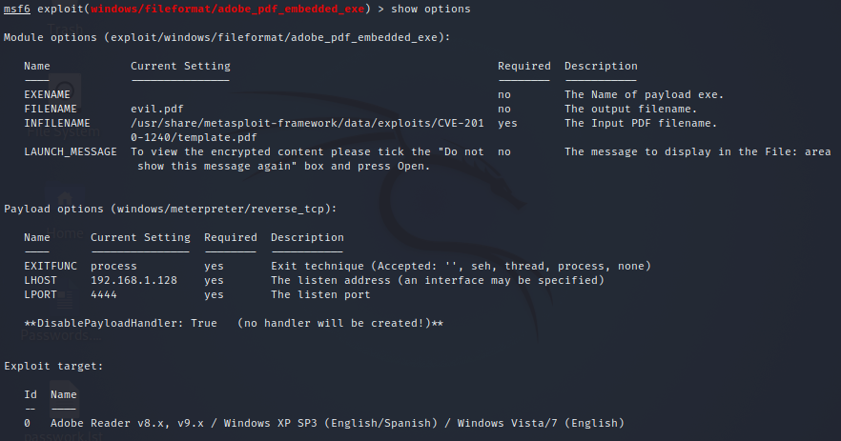

El siguiente paso es personalizar el fichero y generarlo: set FILENAME y activar el exploit luego para generarlo con run o exploit… y fijarse en la ruta donde se va a guardar el fichero.

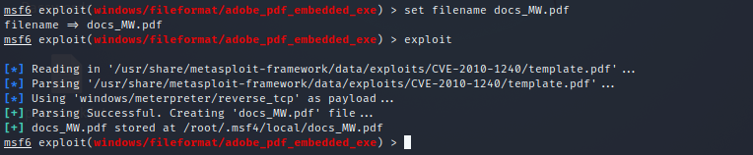

Ahora vamos a crear un HANDLER o CONTROLADOR para gestionar la conexión inversa con el comando siguiente: use exploit/multi/handler volvemos a cargar el mismo payload set payload windows/meterpreter/reverse_tcp

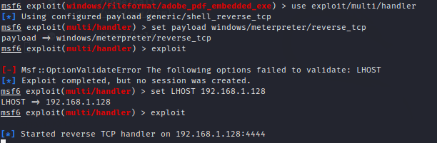

Accéder la máquina Windows y descargar el fichero .pdf malicioso y abrirlo con Adobe reader 9.3 para infectar la máquina y observar que responde el controlador remoto del exploit y atrapa la máquina del cliente

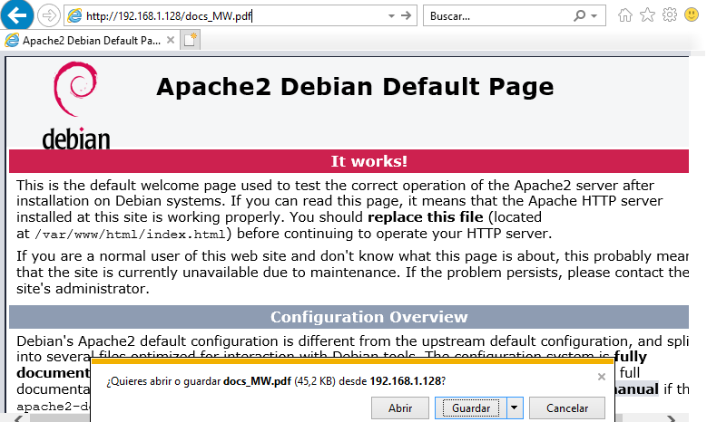

Se acepta todo lo que nos pide el adobe acrobat y elegimos abrirlo

